- 1961 veränderte sich für mich alles – Eine zeitzeugin erinnert sich
Weihnachten 1961
Kurz vor Weihnachten 1961, ich war gerade neun Jahre alt, brachte der Postbote ein Päckchen zu mir nach Berlin-Tiergarten (West-Berlin).
Der Absender verriet, dass es von meiner Tante aus Ost-Berlin (Bezirk Lichtenberg) kam.
Da wurde mir klar: Dies würde das erste Weihnachtsfest ohne meine heiß und innig geliebte Patentante und ihre Familie werden.
Jedes Jahr hatten wir mit unserer Familie bei der Schwester meiner Mutter gefeiert. Zu Weihnachten gehörte einfach der große Familienkreis, leckeres Essen, ein wunderschön geschmückter Weihnachtsbaum und Hausmusik dazu. Gemeinsam sangen wir und mein Onkel spielte auf der Mandoline. Natürlich gehörten auch Geschenke dazu.
Ich liebte diese Besuche, denn zu Hause waren wir nur zu dritt und meine Tante war einfach die Beste.
Sommerferien 1961 – ein einschneidendes Ereignis
Meine Sommerferien hatte ich 1961, wie schon öfter, bei meiner Tante verbracht. Im Sommer waren wir immer in der Nähe des Krossinsees. Den 13. August 1961 habe ich in genauer Erinnerung. Ein paar Tage vorher war ich mit der S-Bahn wieder nach Hause gefahren, nach West-Berlin. Mein Koffer stand aber noch bei der Tante. Jetzt fuhr keine S-Bahn mehr von Ost nach West oder von West nach Ost.
Viel schlimmer als die Sache mit dem Koffer war für mich jedoch, dass meine Eltern mir erzählten: Wir würden unsere Familie jetzt nicht mehr sehen können. Man hatte begonnen, eine Mauer
zwischen Ost-Berlin und West-Berlin zu bauen.
Die Mauer, Trennung und Pakete
Die Monate bis Weihnachten waren traurig für mich. Plötzlich gab es keine gegenseitigen Besuche mehr. Zu dieser Zeit hatte keiner von uns ein Telefon, Briefe und Päckchen wurden zur einzigen Verbindungsmöglichkeit.
Uns ging es wie vielen anderen Berlinern: Von einem auf den anderen Tag waren die Verbindungen zur Familie und zu Freunden wie abgeschnitten. Um mich herum fragten alle: Wie geht es jetzt nur weiter?
Die Erwachsenen habe ich zum ersten Mal als völlig fassungs- und ratlos erlebt. Manche waren einfach nur sprachlos und meine Mutter weinte viel.
Ab August schickten wir Pakete, vor allem die Dinge, von denen wir glaubten, dass sie benötigt würden: Kaffee, Schokolade, Kakao und vieles andere.
In der Adventszeit wurden wir aufgerufen, Kerzen in die Fenster zu stellen und damit ein Zeichen der Verbundenheit zu setzen. Auch dabei floss so manche Träne.
Besuche: Nur mit Passierschein
Zwei Jahr dauerte es, bis ich die Tante wiedersah. Im Dezember 1963 wurde das erste Passierscheinabkommen geschlossen. Als West-Berliner durfte man endlich Verwandte in der DDR zu Weihnachten besuchen. Wann immer es in den nächsten Jahren die Möglichkeit gab, versuchten wir einen Passierschein zu ergattern.

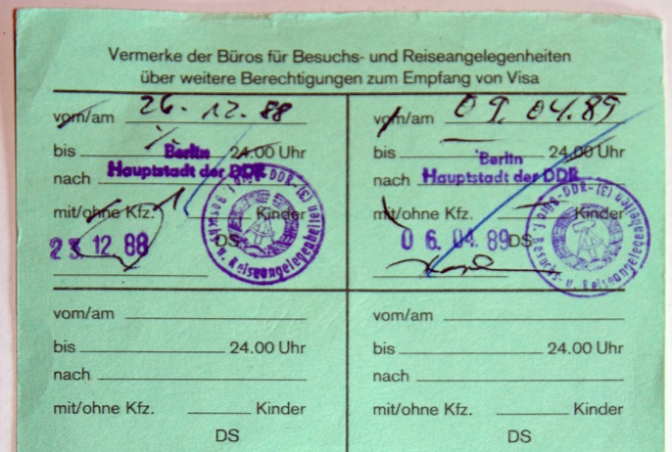
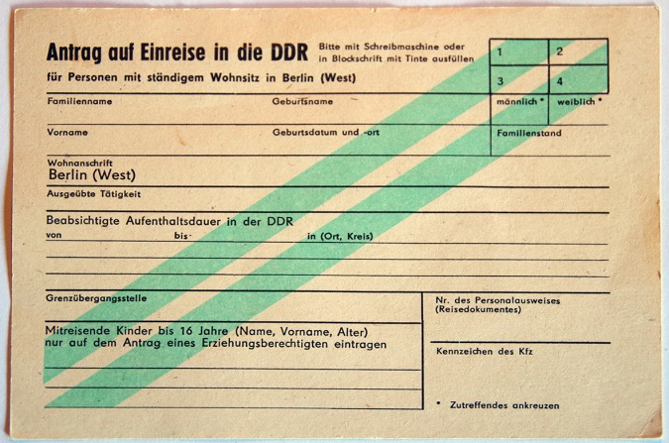
Antrag auf Einreise und Mehrfachformular für die Einreise

Stundenlang standen wir oft an, um an die Besuchserlaubnis zu kommen. Besuche von Ost nach West waren gar nicht mehr möglich. Erst in späteren Jahren gab es für einzelne Personen der Familie die Erlaubnis, zu einer Beerdigung nach West-Berlin zu kommen und Rentner durften ab 1964 den Westen besuchen.
Die Stimmung veränderte sich, meine Tante und mein Onkel lebten, obwohl nur wenige S-Bahn-Stationen entfernt, jetzt in einem anderen Staat, der DDR. Unterschiedliche Erfahrungen prägten uns in unterschiedlicher Weise. Der Kontakt riss dennoch nicht ab. Nach dem Mauerfall von 1989 waren wir froh darüber, dass wir trotz aller Probleme als Familie zusammengehalten hatten.
Ein Teddy gehört zu meiner Geschichte
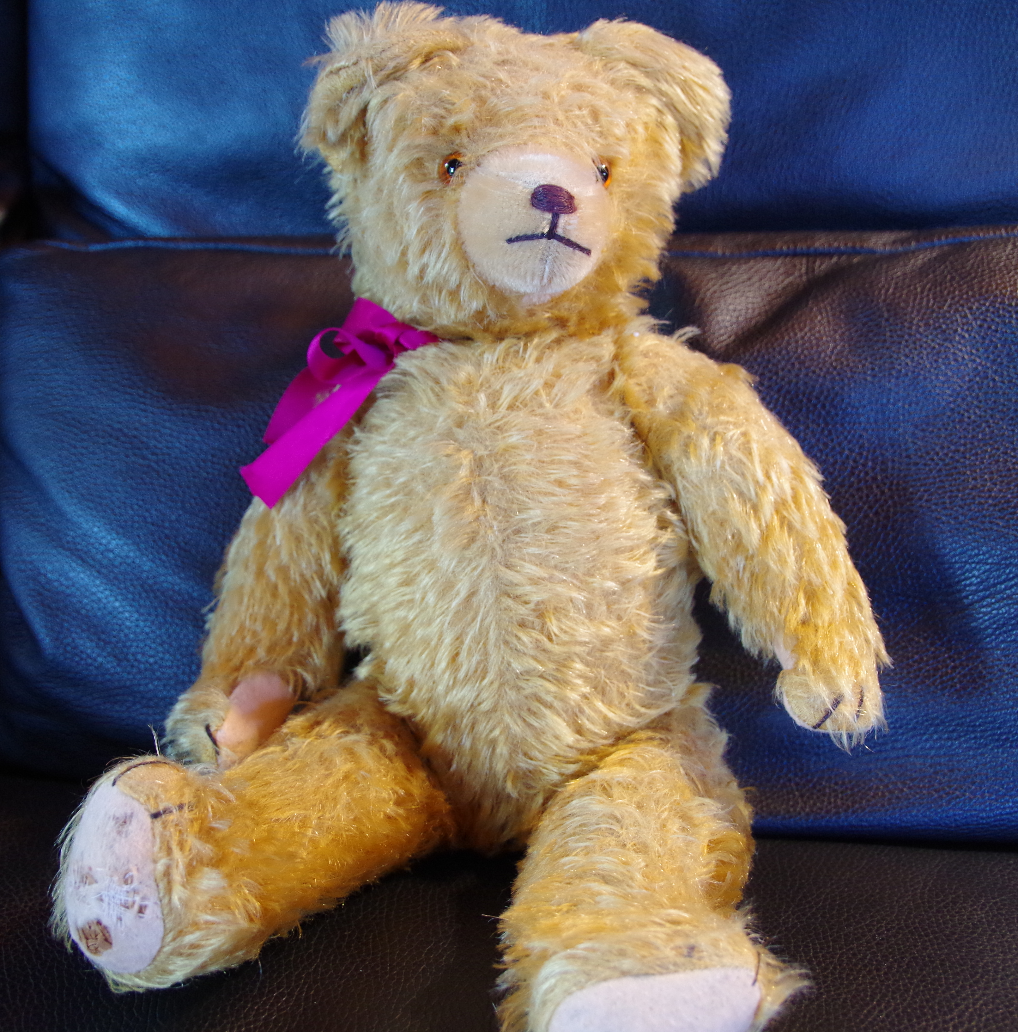
Was in dem Weihnachtspäckchen 1961 aus Ost-Berlin war? Ein wunderschöner brauner Teddybär, mit dem ich, obwohl ich schon neun Jahre alt war, gern spielte. Er bekam einen Ehrenplatz in meinem Zimmer. Natürlich habe ich ihn aufgehoben und noch heute erinnert er mich an die Ereignisse von damals.
Karin K., aufgewachsen in West-Berlin

